**Institut Sains dan Teknologi Terpadu** **Surabaya**

Jl. Ngagel Jaya Tengah 73 - 77, Surabaya 60284

Telp. (031) 5027920 Fax. (031) 5041509

Laboratorium : L204

Waktu : Kamis / 13.15-15.15

Minggu Ke : 4

Materi : Inheritance

Praktikum : Pemrograman Berorientasi Object

Jurusan : S1 - Informantika

Tanggal : 7 April 2022

Jenis Soal : Materi dan Soal

# MATERI (TOTAL: 40)

Buatlah program Sistem Toko Buah Simpel 🍎. Tampilan awal program sebagai berikut :

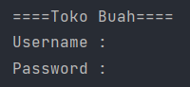

Pada awal program, user akan diminta username dan password. Ketika user menginputkan username dan password “admin”, maka pindahkan user ke menu admin. Jika username tidak terdaftar atau username terdaftar tetapi password salah, berikan pesan “Username atau Password salah”. Jika username terdaftar dan password benar, maka masukan ke menu user.

**Admin**

Ketika user masuk ke dalam menu admin, maka tampilan program sebagai berikut :

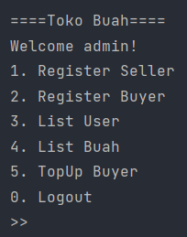

**Register Seller**

Ketika user memilih menu ini, maka tampilan program seperti berikut :

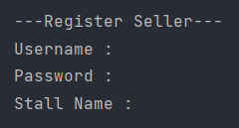

User akan diminta untuk memasukan username, password, dan nama stall. Berikan pengecekan sehingga username bersifat unique. Apabila sudah ada username yang sama, berikan pesan “Username is already used!” Saldo awal pada penjual adalah 0. Berikan pesan “Register Success!” ketika berhasil register.

**Register Buyer**

Ketika user memilih menu ini, maka tampilan program seperti berikut :

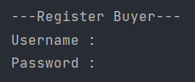

User akan diminta untuk memasukan username dan password. Berikan pengecekan sehingga username bersifat unique. Apabila sudah ada username yang sama, berikan pesan “Username is already used!” Saldo awal pada pembeli adalah 100000. Berikan pesan “Register Success!” ketika berhasil register.

**List User**

Ketika user memilih menu ini, maka tampilan program seperti berikut :

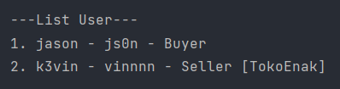

Tampilkan semua user yang terdaftar dalam sistem. Format list user adalah **username – password – tipe**. Apabila dia seller, maka tambahkan nama stall

**List Buah**

Ketika user memilih menu ini, maka tampilan program seperti berikut :

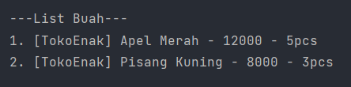

Tampilkan semua buah yang dijual dalam sistem. Format buah adalah [**nama stall**] **nama – harga- stok** pcs

**TopUp Buyer**

Ketika user memilih menu ini, maka tampilan program seperti berikut :

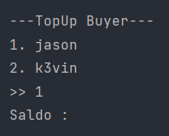

Tampilkan semua username user, lalu user akan memilih untuk mengtopup yang mana. Berikan pengecekan sehingga angka topup harus > 0. Jika topup tidak valid, berikan pesan “Invalid Topup!”

**Logout**

Ketika user memilih menu ini, kembalikan ke menu login

**Seller**

Ketika user masuk sebagai seller, maka tampilan program seperti berikut :

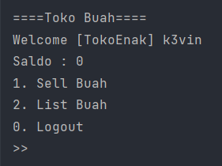

Pada menu seller, terdapat nama stall dan username, juga saldo yang dimiliki nya.

**Sell Buah**

Ketika user memilih menu ini, maka tampilan program seperti berikut :

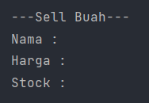

User akan diminta untuk memasukan nama , harga, dan stok barang. Berikan pengecekan sehingga harga dan stok > 0. Ketika nama barang sudah ada, maka menjadi update untuk barang tersebut, dimana harga akan mengikuti harga yang dimasukan terakir, lalu untuk stok ditambahkan

**List Buah**

Ketika user memilih menu ini, maka tampilan program seperti berikut :

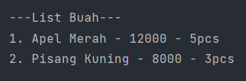

Tampilkan semua barang yang dijual oleh stall yang sedang login. Format adalah **nama – harga – stok** pcs

**Logout**

Ketika user memilih menu ini, kembalikan ke menu login

**Buyer**

Ketika user masuk sebagai buyer, maka tampilan program seperti berikut :

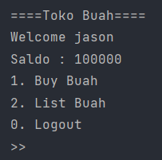

Pada menu buyer, terdapat username dan saldo

**Buy Buah**

Ketika user memilih menu ini, maka tampilan program seperti berikut :

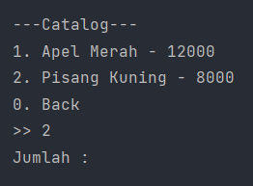

Tampilkan semua buah yang dijual pada sistem. Format tampilan adalah **nama – harga**. Setelah buyer memililh buah, tanyakan berapa yang dibeli. Berika pengecekan apakah buyer memiliki saldo yang cukup dan stok tersedia. Berikan pesan “Saldo tidak mencukupi” jika saldo tidak cukup, dan “Stok tidak tersedia” ketika stok yang ingin dibeli tidak mencukupi

**List Buah**

Ketika user memilih menu ini, maka tampilan program seperti berikut :

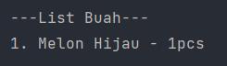

Tampilkan semua buah yang dimiliki oleh buyer yang sedang login. Format tampilan adalah **nama – jumlah**

**Logout**

Ketika user memilih menu ini, kembalikan ke menu login

**DILARANG MENGGUNAKAN MATERI YANG BELUM DIAJARKAN PADA MINGGU INI**

**JIKA MELANGGAR MAKA NILAI MATERI : 0**

**PERHATIKAN KETENTUAN DIBAWAH :**

* **Highlight kriteria yang dikerjakan dengan warna kuning dan kumpulkan word beserta dengan file materi, apabila tidak dikumpulkan maka materi tidak akan diperiksa.**
* **Akan ada pengurangan nilai sebesar -5 untuk setiap kriteria yang dihighlight namun tidak dikerjakan.**
* **MENCONTEK = Nilai MOD 2**
* **Kumpulkan file dalam bentuk zip pada Google Classroom dengan format Mn_9DigitNRP. Contoh : M1_219116863.zip . Nama File Salah = nilai div 2**
* **Nilai Materi juga akan -10 apabila terlambat, karena sudah diberi tambahan waktu untuk upload.**

## MATERI : 40

**Highlight kriteria yang dikerjakan dengan warna kuning dan kumpulkan beserta dengan file materi, apabila tidak dikumpulkan maka materi tidak akan diperiksa.**

|  |  |
| --- | --- |
| **SCORE** | **KRITERIA** |
| **Admin** | |
| 0/2 | Dapat login sebagai admin |
| 0/1/2 | Dapat register seller dengan benar |
| 0/1/2 | Dapat register buyer dengan benar |
| 0/3 | Terdapat pengecekan username unik |
| 0/1/2 | Dapat melihat semua user dengan benar |
| 0/2/3 | Dapat melihat semua buah yang dijual dengan benar |
| 0/2 | Dapat topup saldo dengan benar |
| **Seller** | |
| 0/2 | Dapat login sebagai seller |
| 0/2 | Dapat menjual buah dengan benar |
| 0/2 | Dapat menampilkan semua buah yang dijual |
| 0/2/4 | Dapat mengupdate harga dan stok buah |
| **Buyer** | |
| 0/2 | Dapat login sebagai buyer |
| 0/2/4 | Dapat membeli buah dengan benar |
| 0/2 | Dapat melihat semua buah yang dimiliki |
| **All** | |
| 0/3 | Menggunakan inheritance dengan benar |
| 0/2/3 | Tampilan sesuai dan program berjalan lancar |
| Total : 40 | |

# TUGAS (TOTAL = 30)

Lanjutkan tugas dari minggu 2 tentang simple zombie combat. Gunakan konsep inheritance dan array of object.

**Special Zombies**

Berbeda dengan zombie biasa, special zombie memiliki kemampuan khusus.

|  |  |  |  |  |  |  |
| --- | --- | --- | --- | --- | --- | --- |
| Special zombie | Simbol | Skill | Health | Damage | Score | Chance untuk muncul |
| Exploding zombie | ⊗ | Meledak saat ditembak / dekat dengan player | 1 | 2 (area ledakan 3x3) | 2 | 10% |
| Dasher zombie | ∏ | Bergerak 2 kali ketika dapat giliran | 1 | 1 | 2 | 10% |
| Tanker zombie | Z (z besar) | 3 HP, Attack damage 2, 50% untuk tidak bergerak. | 3 | 2 | 5 | 5% |

Sisa dari chance adalah zombie biasa.

**Exploding zombie**

Seperti zombie biasa, namun jika dekat player, maka zombie akan meledak dan mendamage prajurit player dan zombie di area 3x3 disekitar zombie tersebut. Zombie ini juga akan meledak ketika mati. Berikan pesan

Zombie Exploded

Assault trooper takes 2 damage

Heavy Mech takes 2 damage

3 Zombies died

**Dasher Zombie**

Zombie ini bergerak 2 kali ketika gilirannya bergerak.

**Tanker Zombie**

Zombie ini memiliki 3 hp, damage attack nya 2, namun setiap kali bergerak, ada kemungkinan 50% dia tidak bergerak alias diam di tempat. Update lah juga damage special menjadi 2 agar fair.

**Tech Engineer**

Tambahkan Juga class baru pada player : Tech Engineer

|  |  |  |  |  |  |
| --- | --- | --- | --- | --- | --- |
| Tipe prajurit | Normal Attack | Special attack 1 | Special attack 2 | Health | Simbol |
| Tech Engineer | Kill 1 enemy from 9*9 around support unit | Deploy Barbed Wire | Deploy Magnetic Field | 4 | T |

Update juga posisi awal yang baru

# # # # # # # # # # #

# #

# #

# #

# T #

# A H #

# S #

# #

# #

# #

# # # # # # # # # # #

**Tech Engineer Special 1: Deploy Barbed Wire**

Saat dipilih, berikan pilihan mau deploy di arah mana

Which direction would you like to deploy

w. Up

a. Left

s. Down

d. Right

|  |  |  |  |
| --- | --- | --- | --- |
| Up | Left | Down | Right |
| % % % % %  T | %  %  T %  %  % | T  % % % % % | %  %  % T  %  % |

Barbed wire (symbol %) akan muncul di depan Tech Engineer dengan Panjang 5, zombie yang terkena barbed wire pada saat deploy, health nya berkurang 1. Juga pada saat giliran zombie, jika zombie melewati barbed wire, health nya berkurang 1. Barbed wire akan hilang setelah 5 turn (habis pada turn zombie). Bila ada zombie yang mati terkena barbed wire. Beri pesan Zombie died stepping on barbed wire. Jika Tanker zombie terkena barbed wire, kurangi health nya sebanyak 1.

**Tech Engineer Special 2: Deploy Magnetic Field**

Saat dipilih, berikan input kordinat kepada player, zombie yang berada dalam 5*5 kordinat tersebut tidak akan bergerak selama 5 turn (habis pada turn zombie). Setelah 5 turn, magnetic field akan hilang. Berikan tanda ~ pada kotak yang ada magnetic field nya (jika kotak tersebut ada zombie atau unit player atau batas map, tidak diberi tanda). Berikan pesan Tech Engineer deployed magnetic field.

**Damage**

Pastikan ability yang seharusnya hanya 1 damage tidak langsung mematikan Tanker Zombie yang memiliki 3 hp.

**Cheat**

Tambahkan cheat untuk skip turn, jika dimasukkan 77, maka skip turn tanpa membunuh zombie.

Tambahkan cheat untuk mengurangi hp unit, bila dimasukkan 66, maka health unit tersebut menjadi 1.

**DIPERBOLEHKAN MENGGUNAKAN MATERI YANG BELUM DIAJARKAN PADA MINGGU INI DENGAN CATATAN MEMBERI KETERANGAN PENJELASAN.**

**KETERANGAN PENJELASAN DITULIS DENGAN BAHASA SENDIRI BUKAN COPY PASTE**

**JIKA MELANGGAR MAKA NILAI MATERI = MOD 2**

**WAJIB MENGGUNAKAN KONSEP CLASS, CONSTRUCTOR, GETTER, DAN SETTER**

**PERHATIKAN KETENTUAN DIBAWAH :**

* **Highlight kriteria yang dikerjakan dengan warna kuning dan kumpulkan word beserta dengan file tugas, apabila tidak dikumpulkan maka tugas tidak akan diperiksa.**
* **Akan ada pengurangan nilai sebesar -5 untuk setiap kriteria yang dihighlight namun tidak dikerjakan.**
* **MENCONTEK = Nilai MOD 2**

## TUGAS : 30

**Highlight kriteria yang dikerjakan dengan warna kuning dan kumpulkan beserta dengan file tugas, apabila tidak dikumpulkan maka tugas tidak akan diperiksa.**

|  |  |
| --- | --- |
| **SCORE** | **KRITERIA** |
| 0-5 | Exploding zombie sesuai |
| 0/2 | Exploding zombie bisa meledak |
| 0-4 | Dasher zombie sesuai |
| 0/2 | Dasher zombie bergerak 2 kali |
| 0-5 | Tanker zombie sesuai |
| 0/2 | Tech Engineer sesuai |
| 0/2 | Deploy barbed wire sesuai |
| 0/2 | Magnetic Field sesuai |
| 0/3 | Menggunakan konsep Inheritance dengan benar |
| 0/1 | Damage unit player sesuai |
| -5/2 | Cheat dikerjakan |
| Total : 30 | |

Penyusun Soal

(Alexander Kevin)

Asisten

Menyetujui

(Dr. Esther Irawati Setiawan, S.Kom, M.Kom)

Koordinator Kuliah

Mengetahui

(Grace Levina Dewi, M.Kom.)

Koordinator Laboratorium